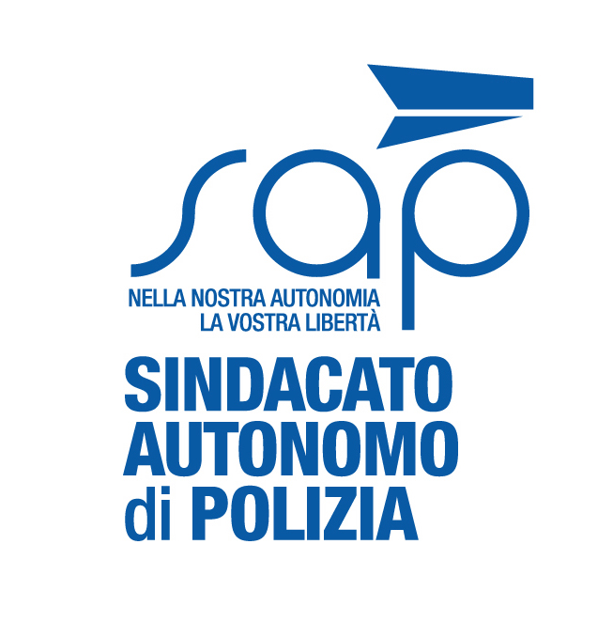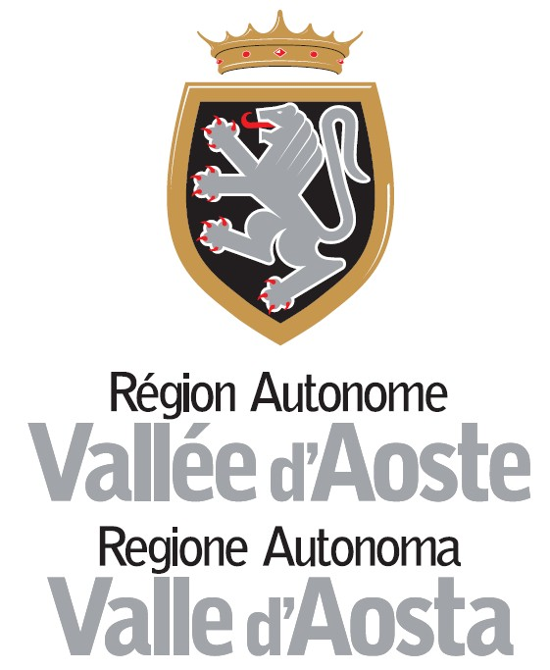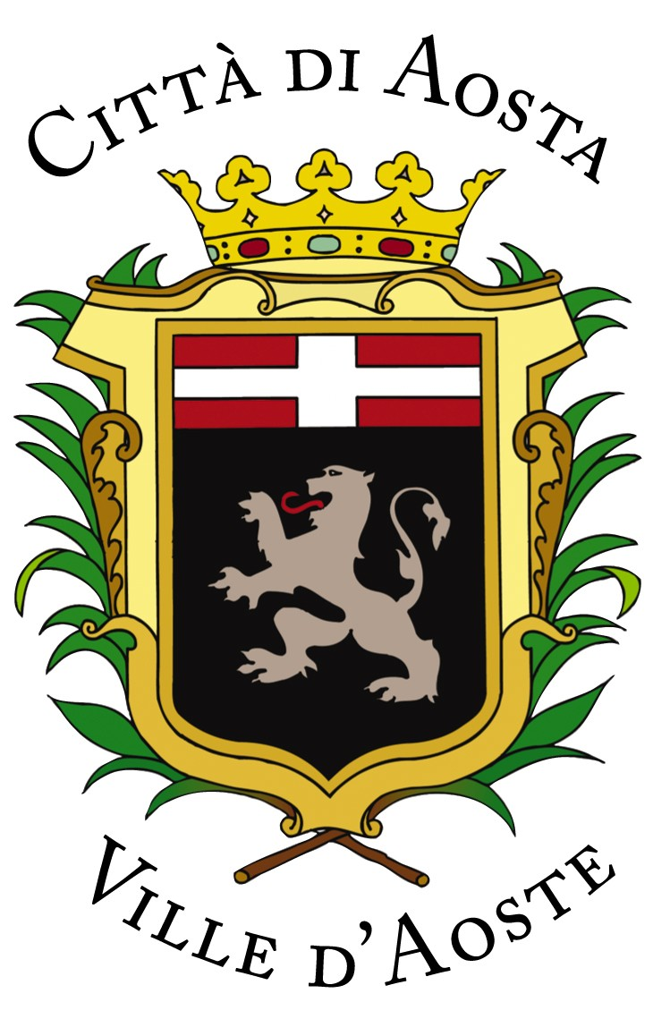

MEMORIAL DAY 2010
XVIII anniversario della strage di Capaci e di via D’Amelio
Per celebrare tutte le vittime del terrorismo, della mafia,
del dovere e di ogni forma di criminalità

Il Programma delle iniziative

Mercoledì 19 maggio

Vetta del Gran Paradiso (4061 metri)
Ascesa – alle prime ore del mattino – sulla vetta del Gran Paradiso da parte di 4 sci-alpinisti appartenenti alla Polizia di Stato.
Accensione della Fiaccola della Legalità sulla cima e discesa con gli sci fino a Pont di Valsavarenche e successivo trasferimento ad Aosta.

Pont-Saint-Martin - Caserma Sottosezione Polizia Stradale
Alle ore 8.30, cerimonia in ricordo dell’Agente della Polizia di Stato Giuseppe Iorio, alla presenza di autorità, delegazioni e alcune classi di studenti.
Partenza in bicicletta di alcuni studenti impegnati nella Quinta tappa del progetto “Percorso della Legalità” denominata “In corsa per la legalità” fino al Teatro Giacosa di Aosta.

Aosta - Teatro Giacosa
Alle ore 10, cerimonia in ricordo del Dr. Bruno Caccia (Procuratore della Repubblica), Adolfo La Bernarda, Camillo Renzi, Franco Basso, Lorenzo Giacobbe (Corpo delle Guardie di Pubblica Sicurezza), Dario De Rossi (Aeronautica Militare), Giuseppe Iorio (Polizia di Stato) e Giuseppe Parisi (Capitano dell’Esercito Italiano).
Nel corso dell’evento, è previsto l’arrivo degli sci-alpinisti impegnati nell’ascesa alla vetta del Gran Paradiso e degli studenti in bicicletta da Pont-Saint-Martin. Vi sarà inoltre la consegna dei riconoscimenti agli studenti che hanno partecipato al progetto “Percorso della Legalità”, con visione dei loro elaborati.

Aosta – Piazza Chanoux
Alle ore 12, partenza di 7 ciclisti della Polizia di Stato che trasporteranno la Fiaccola, accesa sul Gran Paradiso, fino a Genova, con tappa nella giornata del 19 maggio presso la Cascina Caccia di San Sebastiano da Po (TO).

Venerdì 21 maggio

Genova - Porto
Alle ore 9.30, consegna della Fiaccola agli studenti vincitori della Quarta tappa del progetto “Percorso della Legalità” e in viaggio per Palermo

Sabato 22 maggio

Civitavecchia – Porto
Alle ore 16, cerimonia per l’imbarco sulla Nave della Legalità della classe di studenti valdostani, vincitrice del “Percorso della Legalità” e di altri 2000 studenti provenienti da tutta l’Italia e dall’estero, organizzata dal Ministero dell’Istruzione e dalla Fondazione Falcone.

Domenica 23 maggio

Palermo - Porto
Alle ore 8, cerimonia per l’arrivo della Nave della Legalità e partecipazione alle diverse iniziative per il XVIII anniversario della strage di Capaci.
Consegna della Fiaccola della Legalità sotto l’albero Falcone, alle ore 17,58, ora della strage di Capaci.

Recapiti di riferimento
e-mail: aosta@sap-nazionale.org
Sito: www.pernondimenticare.cc

